·Struts是流行和成熟地基于MVC设计模式的Web应用程序框架。

·目的：帮助我们减少在运用MVC设计模型来开发Web应用的时间。

·MVC

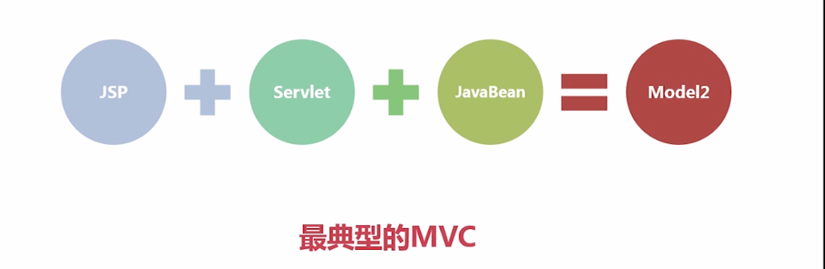

·MVC是模型视图控制器（Model View Controller），一种软件设计典范，用一种业务逻辑、数据、界面显示分离的方法阻止代码，将业务逻辑聚集到一个部件里面，在改进和个性化定制界面及用户交互的同时，不需要重新编写业务逻辑。

·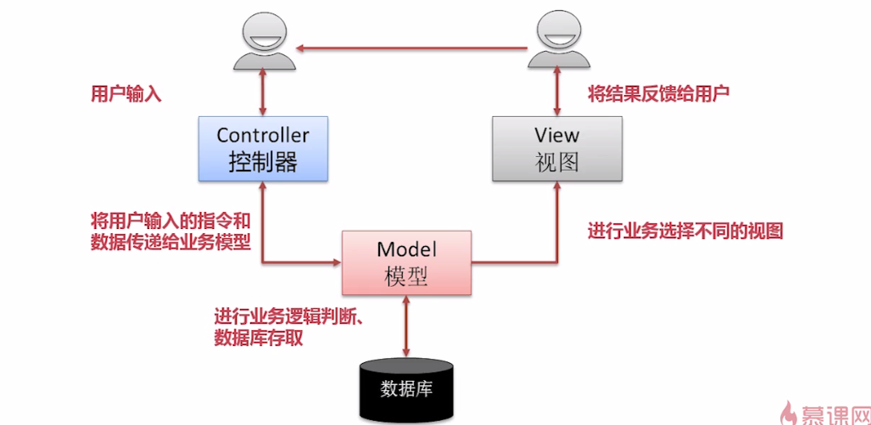

·环境需求

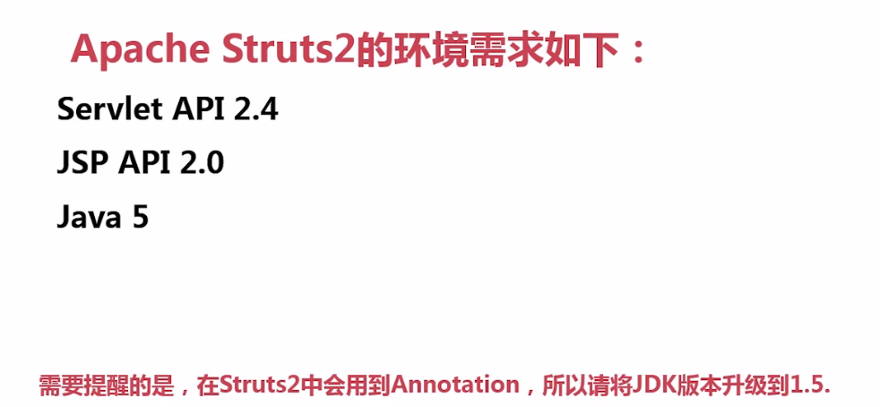

·搭建Structs2环境步骤

·下载相关Jar包

·创建Web项目

·创建并完善相关配置文件

·创建Action并测试启动

·工作原理及文件结构：



